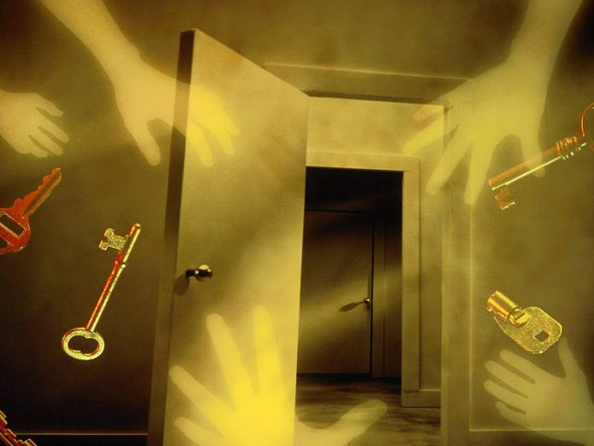

**Квартирный вопрос**

Выпускников детского дома, жилье за которыми по разным причинам не сохранилось или было утрачено, государство обязано обеспечить отдельным благоустроенным жилым помещением. Это жилое помещение может быть квартирой, но обязательно размером не менее нормы, установленной в городе, со всеми удобствами. Государство должно учитывать состояние твоего здоровья, наличие детей и другие заслуживающие внимание обстоятельства. Не допускается заселение выпускников в аварийное, неблагоустроенное жилое помещение, а так же заселение в одну комнату разнополых лиц, кроме супругов.

**Справка**

Воспользоваться правом получения социального жилья можно лишь раз в жизни!

Ты имеешь право на отдельное жилое помещение, в случае если:

1. твои родители, лишенные родительских прав, не выселены из квартиры или не был произведен принудительный обмен квартиры,

2. родители страдают психическими заболеваниями, ведут аморальный образ жизни

(алкоголизм, наркомания),

3. в квартире проживают чужие для тебя люди (родители вступили в новый брак, у них родились дети, семьи «новых» родственников, с которыми ты никогда не общался),

4. квартира перенаселена, а твоя доля в жилплощади не была выделена до выпуска из интерната.

**Если ты живешь в общежитии…** Общежитие – это не то жилое помещение, которое тебе государство должно предоставить после окончания детского дома. Общежитие – это временное жилье, где ты находишься на период учебы в ПУ, техникуме, институте или работы. Даже самое благоустроенное общежитие не является твоим домом, которым ты можешь владеть, пользоваться и распоряжаться. Проживание в общежитии – это временная мера твоего обустройства, и она не заменяет получения тобой отдельного благоустроенного жилья.

**Знай!!!**

Если ты постоянно проживаешь в общежитии, тебе необходимо сразу же обратиться в администрацию города с заявлением об обеспечении тебя отдельным жильем, как выпускника детского дома. Отказ в предоставлении тебе жилья вне очереди или предоставлении ссуды, как выпускнику детского дома, может быть обжаловано в суде по мету нахождения того жилищного органа или главы администрации, которые нарушили твои жилищные и конституционные права.

**Справка**

Если тебе отказывают в жилье по причине отсутствия необходимого жилого фонда, ты вправе просить о предоставлении целевой безвозвратной ссуды на приобретение благоустроенного жилого помещения (ст. 8, п. 3 ч. 2 Закона РФ «О дополнительных гарантиях по социальной защите детей-сирот и детей, оставшихся без попечения родителей»).

Отказ в предоставлении тебе жилья вне очереди или предоставлении ссуды как выпускнику детского дома или школы-интерната может быть обжалован в суде в отношении тех лиц, которые нарушили твои жилищные и конституционные права.

Дорогой друг! …Настало время, когда ты начинаешь свою самостоятельную жизнь. Помни! Очень многое в твоей жизни зависит от тебя самого. Если ты очень захочешь сделать свою жизнь удачной и счастливой, это обязательно получится!

г.Кандалакша

2014г.

